Ponto de Venda

1. Entre na página <http://acqualokos.esy.es/lista>.
2. Colocar a senha fornecida pelo Revendendor

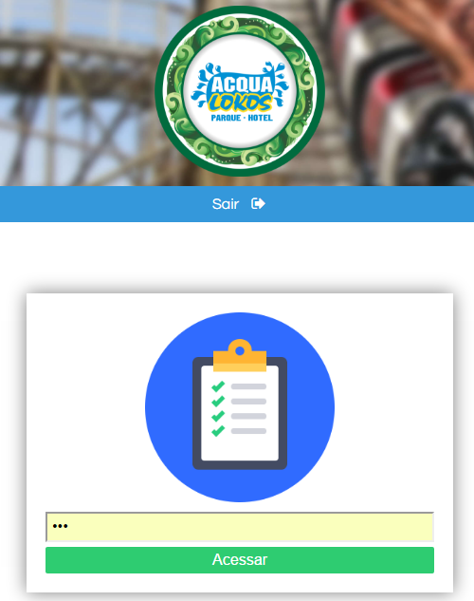

1. Preencher os campos para cadastrar a lista:

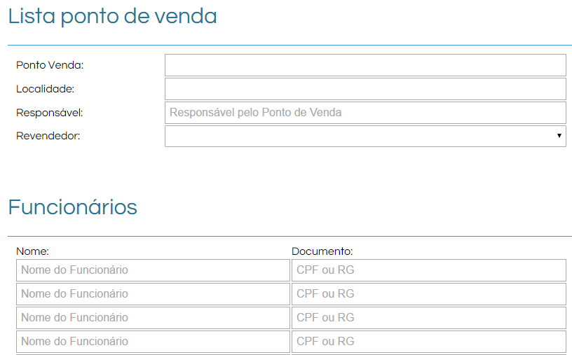

* Ponto de venda: É o nome do ponto de venda. Ex Ponto útil.
* Localidade: Local do ponto de venda. Ex Capão da Canoa.
* Responsável: Nome do responsável pelo ponto de venda.
* Revendedor: Nome do Revendedor responsável pelo ponto de venda.
* Nome: Nome do funcionário.
* Documento: Documento do funcionário.

A lista tem limite de 15 nomes.

ATENÇÃO: **NÃO É OBRIGATÓRIO O PREENCHIMENTO** DE TODOS OS CAMPOS DE FUNCIONÁRIOS.

Evite usar caracteres especiais tais como:

$ % & * ( ) ! @ # - + . / \ | ? ; : ‘ “

4 – Apertar o botão cadastrar.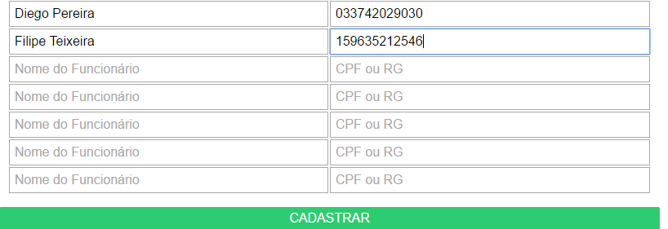

5 - Aguarde contato do revendedor confirmando cadastro.

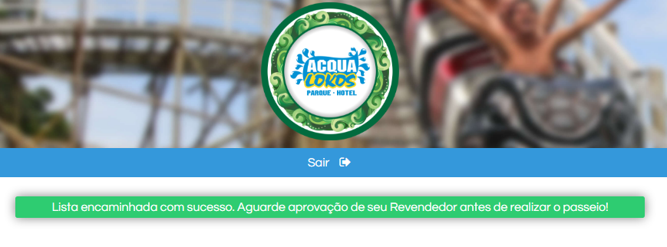

A lista será encaminhada para o revendedor. Onde ele irá analisar a lista e irá transferir para o Acqua Lokos.

**Atenção: Você somente poderá utilizar o benefício após a confirmação do cadastro por parte do revendedor.**